苏州市伟杰电子有限公司新建PCBA
（SMT加工及研发）项目竣工环境
保护验收监测报告表

建设单位：苏州市伟杰电子有限公司
编制单位：苏州市伟杰电子有限公司

2022年08月

建设单位法人代表：
编制单位法人代表：
项 目 负 责 人：
填 表 人：

建设单位 （盖章） |  | 编制单位 （盖章）
电话：13906133388 |  | 电话： 13906133388
传真：/ |  | 传真：/
邮编：215100 |  | 邮编：215100
地址：苏州市相城区黄桥街道胡湾工业区旺盛路 |  | 地址：苏州市相城区黄桥街道胡湾工业区旺盛路

表一
建设项目名称 | 苏州市伟杰电子有限公司新建PCBA（SMT加工及研发）项目
建设单位名称 | 苏州市伟杰电子有限公司
建设项目性质 | 新建
建设地点 | 苏州市相城区黄桥街道胡湾工业区旺盛路
主要产品名称 | PCBA贴片
设计生产能力 | 年生产PCBA贴片1500万片
实际生产能力 | 年生产PCBA贴片1500万片
建设项目环评时间 | 2021年12月 | 开工建设时间 | 2022年05月
调试时间 | 2022年07月 | 验收现场监测时间 | 2022.07.30~2022.07.31  2022.08.02~2022.08.03
环评报告表  审批部门 | 苏州市生态环境局 | 环评报告表  编制单位 | 苏州淀杉湖城市环境工程有限公司
环保设施设计单位 | -- | 环保设施施工单位 | --
投资总概算 | 4500万 | 环保投资总概算 | 45万 | 比例 | 1%
实际总概算 | 4500万 | 环保投资 | 45万 | 比例 | 1%
验收监测依据 | 1、《中华人民共和国环境保护法》（2015年1月1日起施行）；  2、《建设项目环境保护管理条例》（国务院【2017】682号，2017年10月）；  3、 关于《建设项目竣工环境保护验收暂行办法》的公告（环境保护部，国环规环评[2017]4号，2017年11月）；  4、《江苏省排污口设置及规范化整治管理办法》（原江苏省环境保护局，苏环控[97]122号，1997年9月）；  5、《关于建设项目竣工环境保护验收技术指南污染影响类的公告》（生态环境部[2018]9号）；  6、《国家危险废物名录（2021年版）》（国家环境保护部令第39号，2020年11月25日修订）；  7、《省生态环境厅关于加强涉变动项目环评与排污许可管理衔接的通知》江苏省生态环境厅 2021年4月2日；  8、《污染影响类建设项目重大变动清单（试行）》（环办环评函[2020]688号）；  9、《苏州市伟杰电子有限公司新建PCBA（SMT加工及研发）项目环境影响报告表》（苏州淀杉湖城市环境工程有限公司 2021年12月）；  10、《关于对<苏州市伟杰电子有限公司新建PCBA（SMT加工及研发）项目建设项目环境影响报告表>的审批意见》（苏州市生态环境局 苏环建[2022]07第0032号 2022年04月25日）；  11、苏州市伟杰电子有限公司提供的其他相关资料。
表一（续）
验收监测评价 标准、标号、级别、限值 | 根据报告表及审批意见要求，本项目执行以下标准：  1、废水  本项目主要废水为生活污水，经市政污水管网接入苏州市相润排水管理有限公司（城西污水处理厂）处理，排放执行苏州市相润排水管理有限公司（城西污水处理厂）接管标准。  - 废气  本项目废气主要为焊接过程产生的锡及其化合物和非甲烷总烃。废气排放执行江苏省地方标准《大气污染物综合排放标准》（DB32/4041-2021）表1、表3标准限值。厂区内挥发性有机物无组织排放监控点浓度执行《挥发性有机物无组织排放控制标准》（GB37822-2019）附录A表A.1规定的特别排放限值。  厂区内VOCs无组织执行标准  3、噪声  本项目各厂界噪声执行《工业企业厂界环境噪声排放标准》（GB12348-2008） 表1中的2类标准。  4、固体废物评价标准：  本项目固体废弃物执行《中华人民共和国固体废物污染环境防治法》和《江苏省固体废物污染环境防治条例》。一般废物贮存执行《一般工业固体废物贮存和填埋污染控制标准》（GB18599－2020）。危险废物贮存执行《危险废物贮存污染控制标准》（GB18597-2001）及2013年修改单（公告2013年第36号）、省生态环境厅关于进一步加强危险废物污染防治工作的实施意见（苏环办[2019]327号）相关规定。  5、总量控制指标  本项目污染物排放总量执行环评批复中核定排放量限值。  注：*为便于日常监管， 本项目工程分析中核算的挥发性有机废气以非甲烷总烃计，总量控制指标中以VOCs 计。
  监测点 | 监测因子 | 标准限值mg/L | 执行标准
  污水接管口 | pH | 6～9 | 苏州市相润排水管理有限公司（城西污水处理厂）接管标准
  污水接管口 | COD | 400 | 苏州市相润排水管理有限公司（城西污水处理厂）接管标准
  污水接管口 | SS | 200 | 苏州市相润排水管理有限公司（城西污水处理厂）接管标准
  污水接管口 | 氨氮 | 35 | 苏州市相润排水管理有限公司（城西污水处理厂）接管标准
  污水接管口 | 总磷 | 5 | 苏州市相润排水管理有限公司（城西污水处理厂）接管标准
  污水接管口 | 总氮 | 40 | 苏州市相润排水管理有限公司（城西污水处理厂）接管标准
  污染物 | 最高允许排放浓度（mg/m³） | 最高允许排放速率（kg/h） | 无组织排放监控浓度限值（mg/m³） | 执行标准
  非甲烷总烃 | 60 | 3 | 4 | 江苏省地方标准《大气污染物综合排放标准》（DB32/4041-2021）表1表3标准限值
  锡及其化合物 | 5 | 0.22 | 0.06 | 江苏省地方标准《大气污染物综合排放标准》（DB32/4041-2021）表1表3标准限值
  污染物 | 特别排放限值（mg/m³） | 限值含义 | 执行标准
  非甲烷总烃 | 6 | 监控点处1h平均浓度值 | 《挥发性有机物无组织排放控制标准》（GB37822-2019）附录A表A.1标准
  非甲烷总烃 | 20 | 监控点处任意一次  浓度值 | 《挥发性有机物无组织排放控制标准》（GB37822-2019）附录A表A.1标准
  类别 | 昼间dB（A） | 夜间dB（A）
  2类 | 60 | 50
  种类 |  | 污染物名称 | 产生量  （t/a） | 削减量  （t/a） | 排放量（t/a）
   |  |  |  |  | 污水厂接管量 | 外环境排放量
  废水 | 生活污水 | 水量 | 6000 | 0 | 6000 | 6000
  废水 | 生活污水 | COD | 2.4 | 0 | 2.4 | 0.18
  废水 | 生活污水 | SS | 1.2 | 0 | 1.2 | 0.06
  废水 | 生活污水 | NH₃-N | 0.21 | 0 | 0.21 | 0.009
  废水 | 生活污水 | TP | 0.03 | 0 | 0.03 | 0.0018
  废水 | 生活污水 | TN | 0.24 | 0 | 0.24 | 0.06
  废气 | 有组织 | 非甲烷总烃* | 1.06 | 0.96 | 0.1
  废气 | 无组织 | 非甲烷总烃* | 0.1184 | 0 | 0.1184
  固废 |  | 一般工业  固废 | 2.55 | 2.55 | 0
   |  | 危险废物 | 6.96 | 6.96 | 0
   |  | 生活垃圾 | 60 | 60 | 0
表二
- 工程建设内容：
苏州市伟杰电子有限公司位于苏州市相城区黄桥街道胡湾工业区旺盛路，租赁苏州市相城区黄桥街道胡湾社区股份合作社8000m²厂房新建PCBA（SMT加工及研发）项目。项目总投资4500万元，其中环保投资30万元，年生产PCBA贴片1500万片。
建设项目于2020年12月08日获得苏州市相城区行政审批局江苏省投资项目备案证（备案证号：相审批投备[2020]371号）（见附件1），获得备案后建设单位向所在地环境主管部门针对该项目进行了申报，并项目遵照《中华人民共和国环境保护法》以及国务院98第253号文《建设项目环境保护管理条例》的有关规定，建设单位委托苏州淀杉湖城市环境工程有限公司对本次验收项目进行环境影响评价。建设单位《苏州市伟杰电子有限公司新建PCBA（SMT加工及研发）项目环境影响报告表》于2022年04月25日通过苏州市生态环境局 苏环建[2022]07第0032号（见附件2）审批同意建设。项目于2022年05月开工建设，2022年07月建成并开始生产调试。建设项目于2022年08月08日取得固定污染源排污登记回执（登记编号：91320507714991619C001W）。项目验收监测期间各类设施运行稳定，具备“三同时”验收监测条件。
本项目生产经营场所中心经纬度为：E120.3412840°，N31.2357605°。本项目以厂界为起点设置100米的卫生防护距离，目前该卫生防护距离内无居民住宅等环境敏感目标。本项目员工200人，3班8小时工作制，年工作300天。厂区东侧为旺盛路，路东为停车场，南侧为空地，西侧为河道，北侧为大东路，路北为停车场。目前厂区内基础设施较为完备，公用工程的道路、供电、供水、通讯、污水管网、雨水管道等配套条件完善，能满足本项目的需要。
本项目主体工程及产品方案见表2-1，主要生产设备见表2-2。
表2-1 项目主体工程及产品方案
工程名称（车间、生产装置或生产线） | 产品名称 | 设计能力（年） |  | 年运行  时数
工程名称（车间、生产装置或生产线） | 产品名称 | 环评量 | 实际量 | 年运行  时数
PCBA贴片生产线 | PCBA贴片 | 1500万片 | 1500万片 | 7200h
表2-2主要生产设备数量一览表
序号 | 设备名称 | 规格(型号) | 环评数量  （台/套） | 实际数量  （台/套） | 备注
1 | 自动上板机 | VS-L300 | 10 | 10 | /
2 | 锡膏印刷机 | DSP-1008 | 10 | 10 | /
3 | 高速贴片机 | NPM-W2 | 20 | 20 | /
4 | 回流焊 | JTR-1000-N | 11 | 10 | -1
5 | 分板机 | EM-5700N | 4 | 4 | /
6 | 锡膏厚度检测机 | SINIC-TEK | 9 | 9 | /
7 | AOI | OMRON | 9 | 10 | +1
8 | 波峰焊 | 劲拓MPS-350 | 2 | 2 | /
9 | 电烙铁 | 快克303D | 若干把 | 若干把 | /
10 | 钢网清洗机 | 槽体尺寸：800×500×800mm | 2 | 1 | -1
11 | 空压机 | AUGUST-MP37 | 2 | 2 | /
备注：详见附件3生产设备对照表。
2、原辅材料消耗及水平衡：
本项目原辅材料消耗见表2-3。
表2-3 项目原辅材料消耗一览表
名称 | 成份、规格、型号 | 环评年用量 | 实际年用量
PCB板 | 树脂、铜 | 1500万片 | 1500万片
电子元器件 | / | 若干 | 若干
包装材料 | 塑料、纸箱等 | 2t | 2t
无铅锡膏 | 锡84.44-86.37%、银2.63-2.69%、铜0.44-0.45%、树脂(松香)4-6%、溶剂(C10H2OO3)1-4%、活性剂0.1-0.3%、抗氧化剂(甲基苯骈三氮唑)0.05-0.06%、添加剂1.84-6.85 | 0.8t | 0.8t
无铅锡丝 | 锡97%、铜1.0%、松香＞1.8%、活性剂＜0.1%、其他成分＜0.1% | 1t | 1t
锡条 | 锡98%、银2% | 1t | 1t
钢网清洗剂 | 去离子水70%、表面活性剂15%、脂肪醇聚氧乙烯醚10%、稳定剂3%、其他2% | 1t | 1t
助焊剂 | 改性松香0.5%、乙醇90%、活性剂2.3%、有机酸7.2% | 1000L | 1000L
红胶 | 双酚A33-57%、滑石粉20-40%、碳酸钙15-21%、色粉0.1-1% | 50kg | 50kg
备注：详见附件4监测期间环境验收补充材料。
项目用水主要是生活用水，全部来自自来水管网。经企业提供用水数据可知，全厂用水共7200t/a。核算本项目实际水平衡图如下：
本项目实际水量平衡图见图2-1。
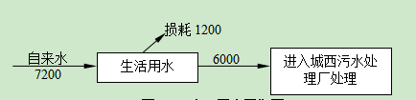
废水监测位置：置
图2-1 本项目实际水量平衡图（单位t/a）

表二（续）
3、生产工艺简介
3.1、本项目生产工艺流程：
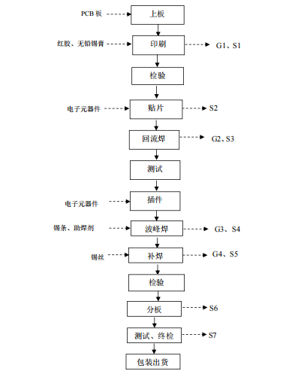
图2-2 生产工艺流程图
流程说明：
（1）上板：工人将PCB板插到料框上后，自动上板机自动将PCB板从料框推到轨道上；
（2）印刷：PCB板进入印刷机，印刷机在电路板上刮上一层红胶或锡膏。该过程会产生该过程会产生印刷废气G1，废包装容器S1。
（3）检验：线路板进入厚度检测机（SPI），检测印刷效果，不合格品将重新上板、印刷；
（4）贴片：通过高速贴片机或者人工将电子元器件准确安装到线路板的固定位置上，元器件来料时安装在塑料条上，该过程会产生废塑料条、废包装纸箱/袋S2。
（5）回流焊：根据选用的锡膏类型及参数，进行温度曲线的设定。通过在回流焊设备中预热、升温、回流焊接和冷却，使锡膏将表面贴装元件固定在线路板上的工艺过程。该过程会产生焊接废气G2，要污染物为非甲烷总烃、锡及其化合物。产生锡渣S3。
（6）测试：线路板检查(AOI)对线路板上元器件检查对比确认，不合格品用电烙铁进行补焊；
（7）插件：将需要波峰焊的电子元器件根据其个数设置工位，人工插在PCB板上。
（8）波峰焊：插件后的PCB板传送至焊炉进行波峰焊固定元件和结构件等，波峰焊时锡条需要配合使用助焊剂，主要是将助焊剂喷洒在需要焊接的部位，焊接温度为245℃，时间为2秒。该工序产生废气G3，主要污染物为非甲烷总烃、锡及其化合物、产生锡渣S4。
（9）补焊：为返修、修补工序，工人查看回流焊、波峰焊质量，是否有连焊、漏焊、虚焊焊点存在，少量进行修补，手工电烙铁使用无铅锡丝进行补焊。该工序产生废气G4、主要污染物为锡及其化合物，同时产生锡渣S5。
（10）分板：用分板机将部分PCBA板多余的部分切除，此过程会产生废线路板S6；
（11）测试、终检：对产品进行老化测试、安规测试、功能测试。老化测试即对产品进行长时间的通电测试，安规测试即对产品进行耐压测试，功能测试即对产品进行电气的性能测试，不合格品返修。
（12）包装入库：将分板后的PCBA板成品包装好放入成品仓库，此过程会产生破损的产品包装纸箱/袋S7。
4、项目变动情况
本项目经现场核对，项目实际建设情况与原环评相比存在部分变化，主要为生产设备数量的变化。较环评相比，减少1台回流焊、1台钢网清洗机；增加1台AOI，为公辅设备，不增加产能也不新增污染物。
以上变动对照《省生态环境厅关于加强涉变动项目环评与排污许可管理衔接的通知》、《污染影响类建设项目重大变动清单（试行）》（环办环评函[2020]688号）、《关于对执行加强危险废物监管工作意见中有关事项的复函》（苏环函(2013) 84号）进行综合分析，本项目的性质、规模、地点、生产工艺、设备和环境保护措施均未发生重大变动，不涉及重大变动。

表三
主要污染源、污染物处理和排放：
1、废水
项目排放的废水主要为员工产生的生活污水。生活污水经市政污水管网排入苏州市相润排水管理有限公司(城西污水处理厂)集中处理。本项目水污染物产生及排放情况见表3-1。
表3-1本项目水污染物产生及排放情况
类别 | 来源 | 污染物种类 | 排放规律 | 排放量（t/a） | 治理  设施 | 设计处理能力（t/d） | 设计  指标（mg/L） | 废水回用量（t/a） | 排放去向
生活污水 | 日常生活 | pH  COD  SS  氨氮  总磷  总氮 | 间歇 | 6000 | / | / | / | / | 排入苏州市相润排水管理有限公司(城西污水处理厂)集中处理
2、废气
本项目生产过程中废气主要为锡膏、红胶印刷、回流焊、波峰焊、补焊、钢网清洗等工序产生的锡及其化合物和非甲烷总烃。项目设2套废气处理设施，在各工序废气产生点上方加装抽风系统收集，经过收集后的废气通过二级活性炭吸附处理装置处理，处理后的尾气通过15m高排气筒（DA001、DA002）排放，未收集的废气以无组织形式排放。
本项目废气产生及排放情况见表3-2，废气处理工艺见图3-1，废气处理设施见图3-2~3-3。
表3-2 本项目废气污染物产生及排放情况
名称 | 来源 | 污染物种类 | 排放  规律 | 治理设施及工艺 | 设计  指标 | 排气筒高度 | 排放去向 | 治理设施监测点设置
有组织废气 | 锡膏、红胶印刷、回流焊、波峰焊、补焊 | 非甲烷总烃、锡及其化合物 | 间歇 | “二级活性炭吸附” | / | 15 | DA001排气筒 | 排气筒出口按规范开孔
有组织废气 | 锡膏、红胶印刷、回流焊、波峰焊、补焊、钢网清洗 | 非甲烷总烃、锡及其化合物 | 间歇 | “二级活性炭吸附” | / | 15 | DA002排气筒 | 排气筒出口按规范开孔
无组织废气 | 锡膏、红胶印刷、回流焊、波峰焊、补焊、钢网清洗 | 非甲烷总烃 | 间歇 | / | / | / | 周围大气 | /
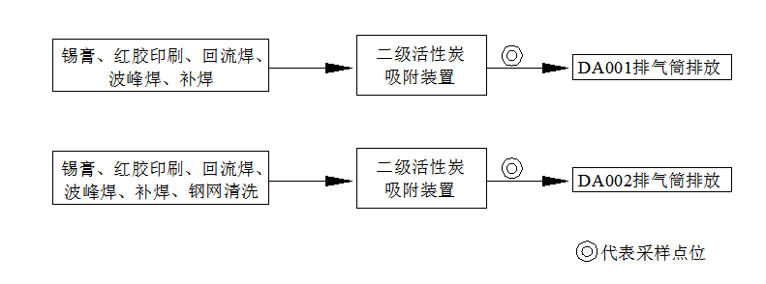
图3-1废气处理工艺流程图
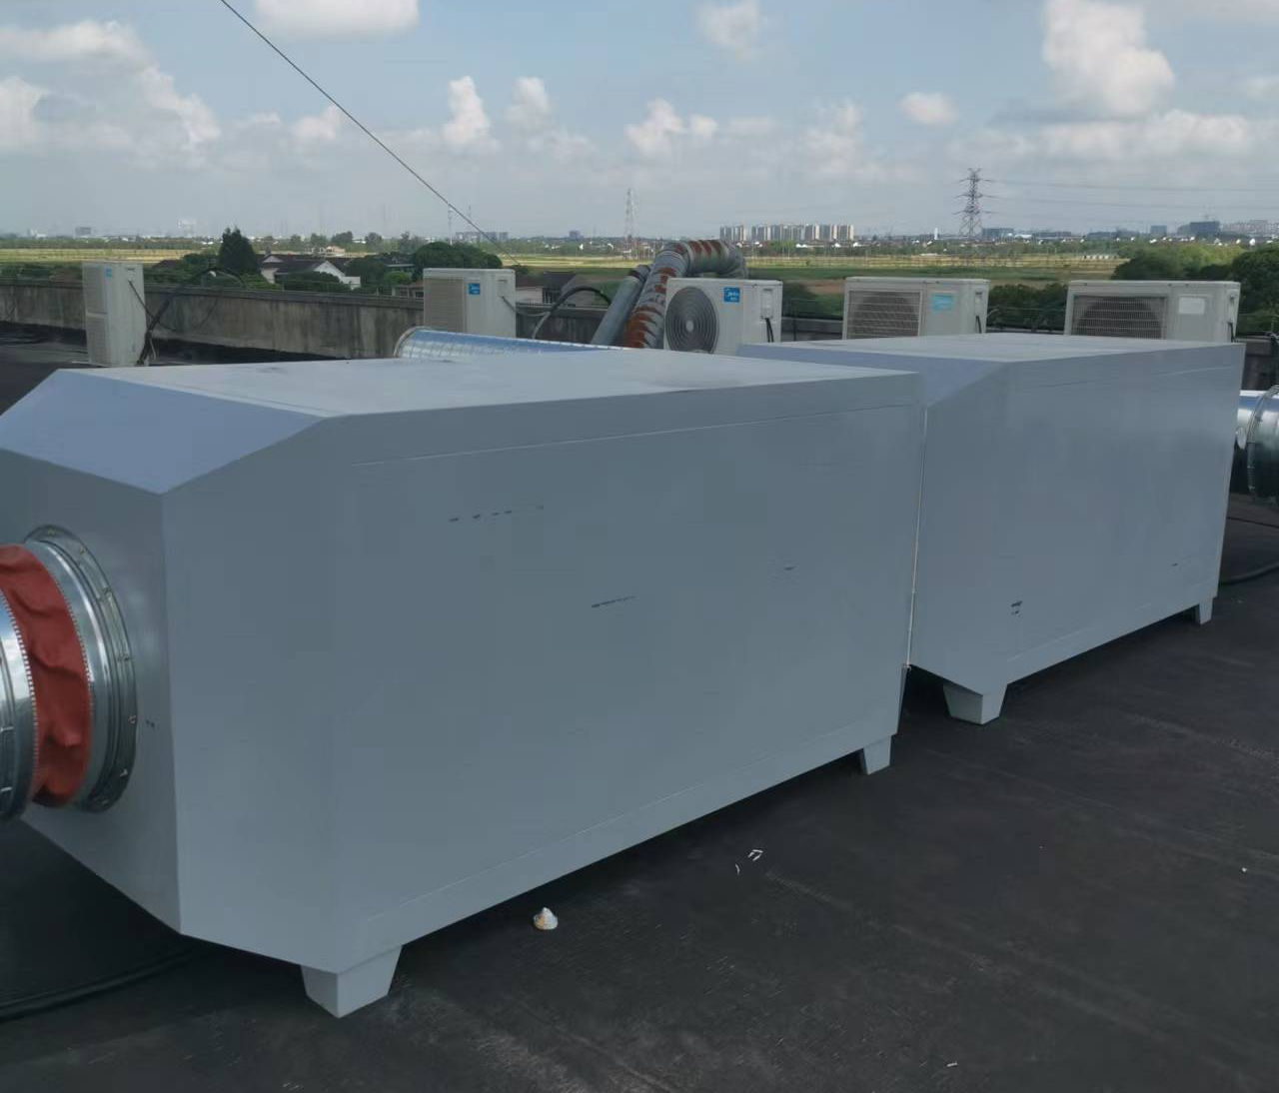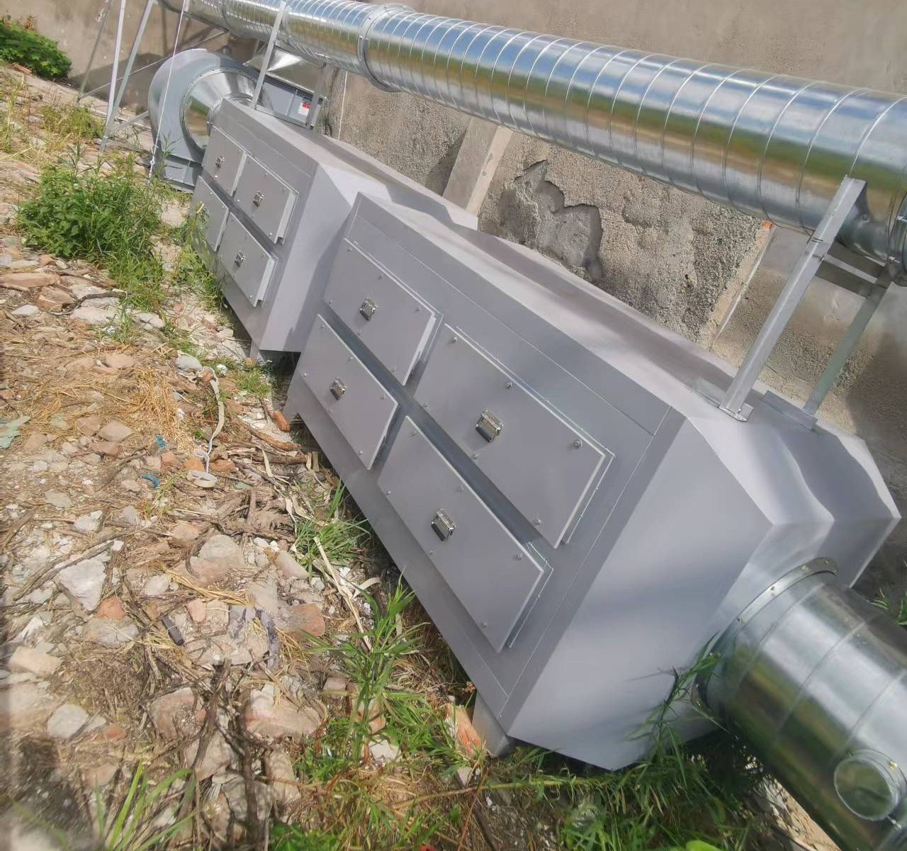
图3-2 北车间二级活性炭吸附处理装置 图3-3 南车间二级活性炭吸附处理装置
3、噪声
本项目各生产设备和测试设备噪声较小，可忽略不计，项目噪声源强主要为空压机、废气处理设施运行时产生的噪声，源强在80~85dB(A)之间。设备噪声源强表见表3-3。
表3-3 生产设备噪声源强表
设备名称 | 源强dB（A） | 设备数量（台/套） | 治理措施 | 降噪效果dB（A）
空压机 | 85 | 2 | 隔声、减振、合理布局 | 25~30
废气处理设施 | 85 | 2 | 隔声、减振、合理布局 | 25~30
- 固体废物
本项目生产过程中产生的固体废物有：废包装纸箱/袋、锡渣、废钢网、废电路板边、废包装容器、废抹布手套、废活性炭、清洗废液以及生活垃圾。
一般固废废包装纸箱/袋、锡渣、废钢网集中收集后委托个人外售处理；危险废物废包装容器、废抹布手套、废活性炭、清洗废液委托淮安华昌固废处置有限公司处置；废电路板边委托常州大维环境科技有限公司处置。生活垃圾委托环卫部门定时清运。
企业设有独立的一般固废堆场和危废堆场。一般固废仓库位于厂区西南侧，面积为20m²，地面基础及内墙采用防水混凝土，防止雨水进入产生二次污染，一般工业固废堆场建设符合《一般工业固体废物贮存和填埋污染控制标准》（GB18599-2020）相关规定。企业设有独立的危废堆场，位于一般固废仓库隔壁，危废堆场面积15m²，危废储存于室内，堆场地面已做防渗处理，定期转移至有资质单位进行处理，堆场内设有灭火器、防爆照明灯，危险废物储存符合《危险废物贮存污染控制标准》（GB18597-2001）及2013年修改单（公告2013年第36号）、省生态环境厅关于进一步加强危险废物污染防治工作的实施意见（苏环办[2019]327号）中的相关规定。各废弃物按类别和性质分区堆放。本项目固体废物处置情况详见表3-4、危废仓库内部图片见图3-4。
表3-4 本项目固体废物处置情况表
序号 | 固废名称 | 属性 | 废物  类别 | 废物代码 | 环评产生量（t/a） | 实际产生量（t/a） | 处理处置方式 | 堆场要求及设计能力
1 | 锡渣 | 一般固废 | / | / | 5 | 5 | 集中收集后委托个人外售处理 | 一般固废堆场20m²
2 | 废塑料条、废包装纸箱/袋 | 一般固废 | / | / | 0.5 | 0.5 | 集中收集后委托个人外售处理 | 一般固废堆场20m²
3 | 钢网 | 一般固废 | / | / | 2.0 | 2.0 | 集中收集后委托个人外售处理 | 一般固废堆场20m²
4 | 废电路板边 | 危险废物 | HW49 | 900-045-49 | 1.0 | 试生产至今产生少量，暂存于危废暂存场所，未转移 | 委托常州大维环境科技有限公司处置 | 危废堆场15m²
5 | 废包装容器 | 危险废物 | HW49 | 900-041-49 | 0.5 | 试生产至今产生少量，暂存于危废暂存场所，未转移 | 委托淮安华昌固废处置有限公司处置 | 危废堆场15m²
6 | 废抹布手套 | 危险废物 | HW49 | 900-041-49 | 0.3 | 试生产至今产生少量，暂存于危废暂存场所，未转移 | 委托淮安华昌固废处置有限公司处置 | 危废堆场15m²
7 | 废活性炭 | 危险废物 | HW49 | 900-039-49 | 4.16 | 试生产至今产生少量，暂存于危废暂存场所，未转移 | 委托淮安华昌固废处置有限公司处置 | 危废堆场15m²
8 | 清洗废液 | 危险废物 | HW06 | 900-404-06 | 1 | 试生产至今产生少量，暂存于危废暂存场所，未转移 | 委托淮安华昌固废处置有限公司处置 | 危废堆场15m²
9 | 生活垃圾 | 生活垃圾 | / | 99 | 60 | 60 | 委托环卫部门定时清运 | 若干带盖垃圾桶

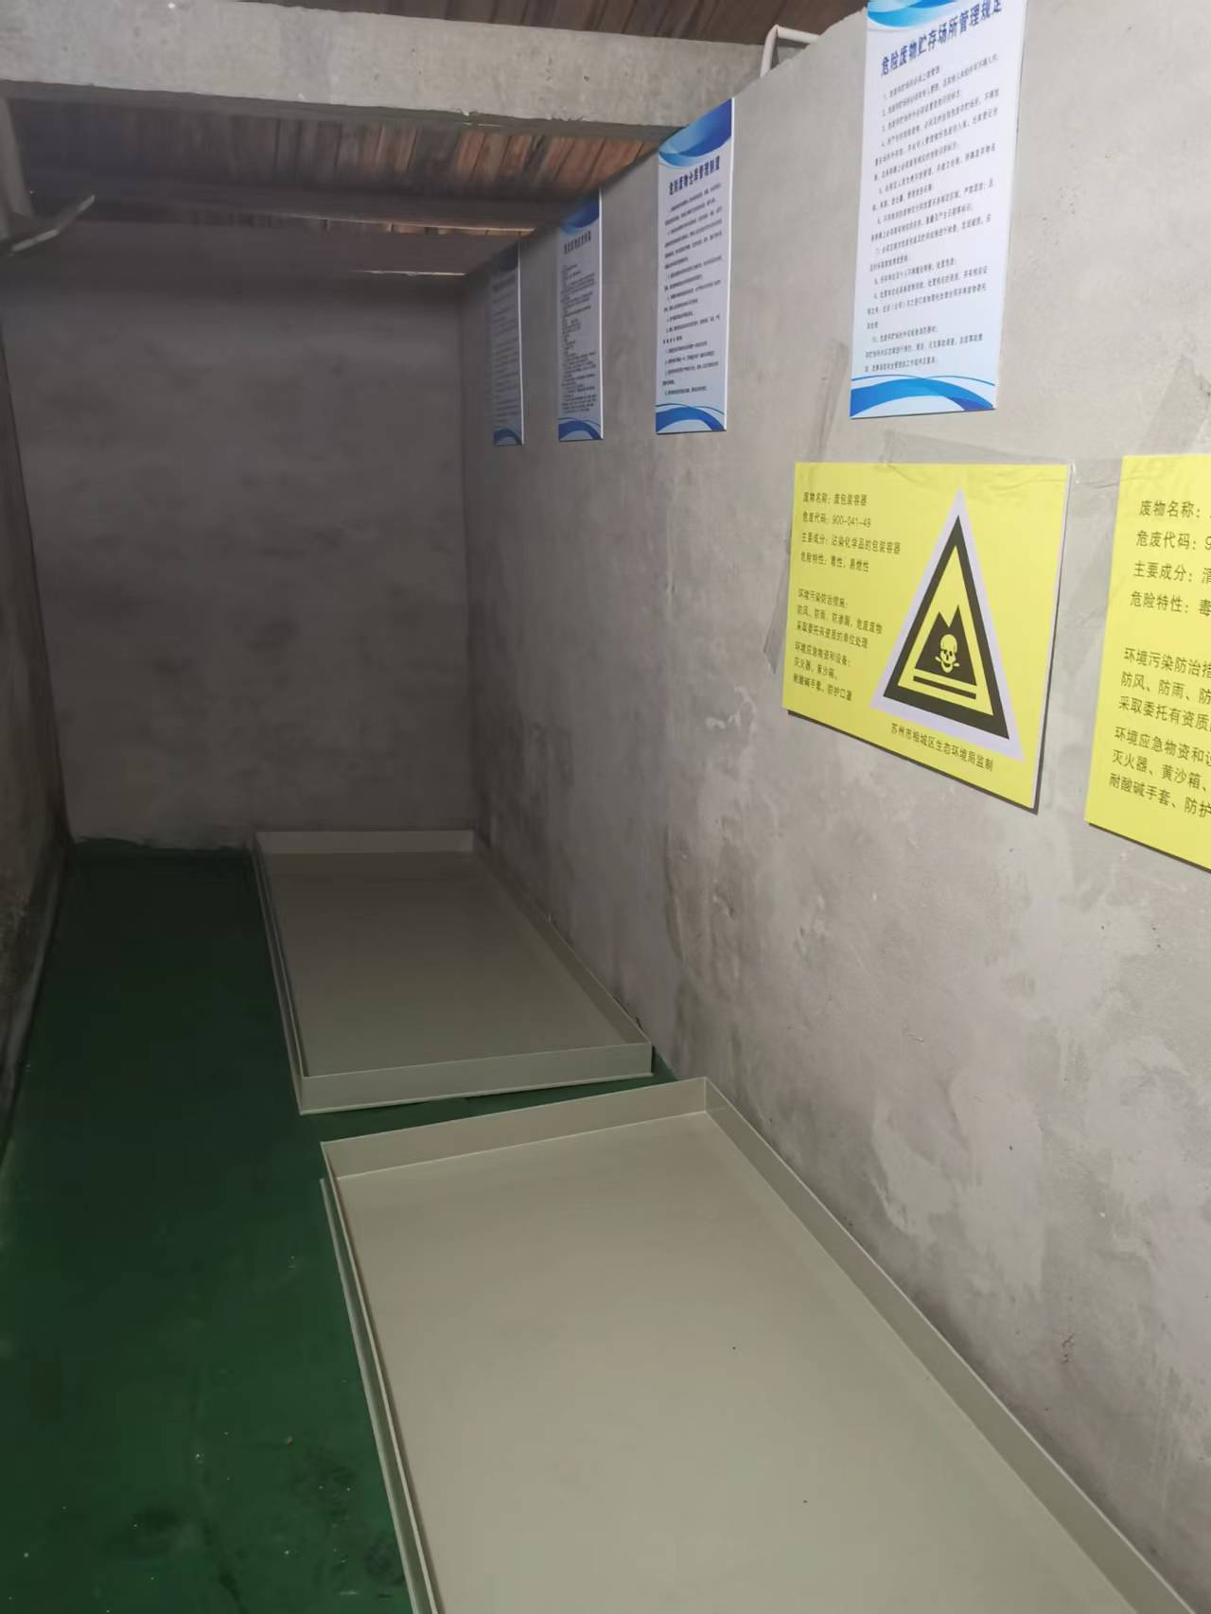
图3-4 危废仓库内部图片

表四
建设项目环境影响报告表结论及审批部门审批决定：
1、建设项目环评报告表的结论
苏州市伟杰电子有限公司新建PCBA（SMT加工及研发）项目在落实本环评表所提出的各项建议要求，切实做好污染防治措施，执行项目主体和污染控制设施“三同时”制度后；在项目施工期、营运期，加强环境管理，保证落实各类污染治理措施，则本项目对周围环境的影响可以控制在允许的范围内，周围区域的环境功能不会有明显下降。因此，从环境保护角度分析，项目的建设是可行的。
本结论是建立在项目方提供的数据资料基础上的，并经与建设单位核实，建设单位在实际建设和运行中必须严格按照申报内容和环评中要求实施，若有变更须按照要求另行申报审批。
2、审批部门的决定
见附件2。
表五
验收监测质量保证及质量控制：
（1）本次监测过程严格按《环境监测技术规范》中的有关规定进行，监测的质量保证按照苏州科星环境检测有限公司编制的《质量手册》中的要求，实施全过程质量保证。按质控要求废水样品采集10%的平行双样，样品分析加10%质控样，对能够加标的项目按10%进行加标回收。
（2）监测人员均经过考核并持有合格证书，所有监测仪器均经过计量部门检定，并在有效期内，现场监测仪器使用前须经过校准。监测数据实行三级审核。
（3）验收监测期间，公司污染治理设施运行正常，生产负荷达到验收项目设计能力75%以上。
表5-1 监测质控结果
检测  类别 | 监测因子 | 样品数  （个） | 平行样 |  |  | 加标回收 |  |  | 标样 |  | 空白
检测  类别 | 监测因子 | 样品数  （个） | 数量（个） | 检查率（%） | 合格率（%） | 数量（个） | 检查率（%） | 合格率（%） | 数量（个） | 合格率（%） | 数量（个）
废水 | 总磷 | 8 | 4 | 50.0 | 100 | 2 | 25.0 | 100 | / | / | 6
废水 | 氨氮 | 8 | 3 | 37.5 | 100 | 1 | 12.5 | 100 | / | / | 4
废水 | 化学需氧量 | 8 | 3 | 37.5 | 100 | / | / | / | 1 | 100 | 4
废水 | 总氮 | 8 | 3 | 37.5 | 100 | 1 | 12.5 | 100 | / | / | 4
废水 | pH值 | 8 | 2 | 25.0 | 100 | / | / | / | / | / | /
有组织废气 | 非甲烷总烃 | 36 | 4 | 11.1 | 100 | / | / | / | 4 | 100 | 4
有组织废气 | 锡 | 12 | / | / | / | / | / | / | 1 | 100 | 4
无组织废气 | 非甲烷总烃 | 126 | 14 | 11.1 | 100 | / | / | / | 10 | 100 | 4
备注：1、平行样检查包括现场平行和实验室平行；2、空白包括现场空白和实验室空白。
表5-2 噪声监测质量控制表
监测  类别 | 监测  因子 | 检测日期 | 校准器  编号 | 标准声压级  dB（A） | 测试前  校准值  dB（A） | 测试后  校准值  dB（A） | 判定  结果
噪声 | 厂界噪声 | 2022.07.30昼 | 0320008 | 94.2 | 94.0 | 94.0 | 合格
噪声 | 厂界噪声 | 2022.07.30夜 | 0309022 | 93.9 | 93.7 | 93.7 | 合格
噪声 | 厂界噪声 | 2022.07.31昼 | 0320008 | 94.2 | 94.0 | 94.0 | 合格
噪声 | 厂界噪声 | 2022.07.31夜 | 0309022 | 93.9 | 93.7 | 93.7 | 合格
表5-3 监测分析方法一览表
检测类别 | 项目 | 检测依据
废水 | pH值 | 水和废水 pH值的测定 电极法 HJ 1147-2020
废水 | 化学需氧量 | 水质 化学需氧量的测定 重铬酸盐法 HJ828-2017
废水 | 氨氮 | 水质 氨氮的测定 纳氏试剂分光光度法 HJ 535-2009
废水 | 总磷 | 水质 总磷的测定 钼酸铵分光光度法 GB/T 11893-1989
废水 | 悬浮物 | 水质 悬浮物的测定 重量法 GB/T 11901-1989
废水 | 总氮 | 水质 总氮的测定 碱性过硫酸钾消解紫外分光光度法  HJ 636-2012
无组织  废气 | 非甲烷总烃 | 环境空气 总烃、甲烷和非甲烷总烃的测定 直接进样-气相色谱法 HJ 604-2017
有组织  废气 | 锡 | 空气和废气 颗粒物中金属元素的测定 电感耦合等离子体发射光谱法 HJ 777-2015
有组织  废气 | 非甲烷总烃 | 固定污染源废气 总烃、甲烷和非甲烷总烃的测定 气相色谱法 HJ 38-2017
噪声 | 厂界环境噪声 | 工业企业厂界环境噪声排放标准 GB 12348-2008
表5-4 主要监测仪器设备一览表
仪器名称 | 型号 | 仪器编号 | 检定有效期
酸度计 | 6010M | 0316016 | 2022-10-27
气象参数仪 | 5500 | 0319024 | 2022-11-04
声级计 | AWA6228 | 0309021 | 2022-11-15
声校准器 | AWA6221B | 0309022 | 2022-11-15
声级器 | AWA5688 | 0321039 | 2022-12-13
声校准器 | AWA6022A | 0320008 | 2023-05-12
便携式烟气水分仪 | HMS515P | 0319011 | 2023-04-09
便携式烟气水分仪 | HMS515P | 0319012 | 2023-04-09
大流量低浓度烟尘/气测试仪 | 崂应3012H-D | 0319027 | 2023-02-09
大流量低浓度烟尘/气测试仪 | 崂应3012H-D | 0319028 | 2022-12-13
紫外分光光度计 | TU-1810 | 0320024 | 2022-08-30
紫外可见分光光度计 | TU-1810 | 0317014 | 2023-02-14
电子天平 | BSA124S-CW | 0309004 | 2022-08-26
数显滴定器 | 50ml | 0320050 | 2022-08-23
气相色谱仪 | A60 | 0321023 | 2023-08-30
电感耦合等离子发射光谱仪 | 5110ICP-OES | 0320028 | 2022-11-12
紫外可见分光光度计 | TU-1810 | 0309001 | 2023-06-06

表六
验收监测内容：
- 废水
监测点位 | 监测项目 | 监测频次
污水接管口S1 | pH、化学需氧量、悬浮物、氨氮、总磷、总氮 | 连续两天，每天监测4次（等时间间隔采样）
2、废气
监测点位 | 监测项目 | 监测频次
锡膏、红胶印刷、回流焊、波峰焊、补焊废气处理设施出口Q2 | 非甲烷总烃锡及其化合物排放浓度、排放速率 | 3次/天，连续2天
锡膏、红胶印刷、回流焊、波峰焊、补焊、钢网清洗废气处理设施出口Q4 | 非甲烷总烃锡及其化合物排放浓度、排放速率 | 3次/天，连续2天
厂界上风向设1个参照点Q5  下风向设3个监控点Q6~Q8 | 非甲烷总烃排放浓度以及气象参数 | 3次/天，连续2天
厂区内无组织Q9~Q11 | 非甲烷总烃排放浓度及  气象参数 | 3次/天，连续2天
3、噪声
监测点位 | 监测项目 | 监测频次
厂界噪声(Z1~Z8) | 厂界环境噪声 | 连续两天，每天昼、夜间监测1次

表七
验收监测期间生产工况记录：
2022年07月30日～07月31日、08月02日~08月03日苏州科星环境检测有限公司对苏州市伟杰电子有限公司新建PCBA（SMT加工及研发）项目进行了环境保护验收监测，监测期间各项环保治理设施正常运行。本项目员工200人，全年工作300天，3班8小时工作制。验收监测期间生产工况详见表7-1。
表7-1 生产工况检查表
序号 | 产品名称 | 环评年产量 | 实际年产量 | 实际日产量
 |  |  |  | 07月  30日 | 生产  负荷 | 07月  31日 | 生产  负荷 | 08月  02日 | 生产  负荷 | 08月  03日 | 生产  负荷
1 | PCBA贴片 | 1500万片 | 1500万片 | 45660片 | 91.32% | 45630片 | 91.26% | 45690片 | 91.38% | 45698片 | 91.40%
验收监测结果：
- 废水监测结果见表7-2。
表7-2 废水监测结果
采样地点 | 监测频次 | 采样日期 | 检 测 项 目 单位：mg/L
采样地点 | 监测频次 | 采样日期 | pH值 | 化学需氧量 | 氨氮 | 总磷 | 总氮 | 悬浮物
污水接管口S1 | 第一次 | 2022.07.30 | 7.8 | 45 | 6.70 | 0.830 | 8.04 | 15
污水接管口S1 | 第二次 | 2022.07.30 | 7.7 | 46 | 6.56 | 0.759 | 8.01 | 11
污水接管口S1 | 第三次 | 2022.07.30 | 7.6 | 46 | 5.91 | 0.807 | 7.78 | 8
污水接管口S1 | 第四次 | 2022.07.30 | 7.7 | 47 | 6.66 | 0.858 | 8.33 | 10
污水接管口S1 | 日均值或范围 |  | 7.6~7.8 | 46 | 6.46 | 0.814 | 8.04 | 11
污水接管口S1 | 第一次 | 2022.07.31 | 7.9 | 47 | 7.83 | 0.872 | 9.02 | 7
污水接管口S1 | 第二次 | 2022.07.31 | 7.7 | 46 | 7.28 | 0.841 | 8.87 | 9
污水接管口S1 | 第三次 | 2022.07.31 | 7.6 | 46 | 6.80 | 0.817 | 9.21 | 11
污水接管口S1 | 第四次 | 2022.07.31 | 7.7 | 47 | 7.48 | 0.885 | 9.10 | 8
污水接管口S1 | 日均值或范围 |  | 7.6~7.9 | 47 | 7.35 | 0.854 | 9.05 | 9
污水接管口S1 | 标准限值 |  | 6~9 | 400 | 35 | 5 | 40 | 200
污水接管口S1 | 评价 |  | 合格 | 合格 | 合格 | 合格 | 合格 | 合格
备注 | 1、pH值为无量纲；  2、所有平行样品均以均值计；  3、采样方式为瞬时采样，仅对当时所采集样品负责。
- 有组织废气监测结果见表7-3～7-5，无组织废气见表7-6～7-7，气象参数见表7-8。
表7-3有组织废气监测结果（一）
监测点位 | 监测日期 | 监测项目 | 单位 | 监测结果 |  |  | 标准限值 | 评价
 |  |  |  | 第一次 | 第二次 | 第三次 | 标准限值 | 评价
DA001排气筒出口Q2 | 2022.07.30 | 排气筒高度 | m | 15 |  |  | / | /
DA001排气筒出口Q2 | 2022.07.30 | 废气流量 | Nm³/h | 5424 | 5179 | 5314 | / | /
DA001排气筒出口Q2 | 2022.07.30 | 锡排放浓度 | mg/m³ | ND | ND | ND | 5 | 合格
DA001排气筒出口Q2 | 2022.07.30 | 锡排放速率 | kg/h | / | / | / | 0.22 | 合格
DA001排气筒出口Q2 | 2022.07.30 | 非甲烷总烃排放浓度 | mg/m³ | 2.22 | 2.36 | 2.41 | 60 | 合格
DA001排气筒出口Q2 | 2022.07.30 | 非甲烷总烃排放速率 | kg/h | 1.20×10⁻² | 1.22×10⁻² | 1.28×10⁻² | 3 | 合格
DA001排气筒出口Q2 | 2022.07.31 | 废气流量 | Nm³/h | 5213 | 5479 | 5503 | / | /
DA001排气筒出口Q2 | 2022.07.31 | 锡排放浓度 | mg/m³ | ND | ND | ND | 5 | 合格
DA001排气筒出口Q2 | 2022.07.31 | 锡排放速率 | kg/h | / | / | / | 0.22 | 合格
DA001排气筒出口Q2 | 2022.07.31 | 非甲烷总烃排放浓度 | mg/m³ | 0.35 | 0.54 | 0.52 | 60 | 合格
DA001排气筒出口Q2 | 2022.07.31 | 非甲烷总烃排放速率 | kg/h | 1.82×10⁻³ | 2.96×10⁻³ | 2.86×10⁻³ | 3 | 合格
表7-4有组织废气监测结果（二）
监测点位 | 监测日期 | 监测项目 | 单位 | 监测结果 |  |  | 标准限值 | 评价
 |  |  |  | 第一次 | 第二次 | 第三次 | 标准限值 | 评价
DA002排气筒出口Q4 | 2022.07.30 | 排气筒高度 | m | 15 |  |  | / | /
DA002排气筒出口Q4 | 2022.07.30 | 废气流量 | Nm³/h | 16104 | 16220 | 16165 | / | /
DA002排气筒出口Q4 | 2022.07.30 | 锡排放浓度 | mg/m³ | ND | ND | ND | 5 | 合格
DA002排气筒出口Q4 | 2022.07.30 | 锡排放速率 | kg/h | / | / | / | 0.22 | 合格
DA002排气筒出口Q4 | 2022.07.30 | 非甲烷总烃排放浓度 | mg/m³ | 12.6 | 12.7 | 13.8 | 60 | 合格
DA002排气筒出口Q4 | 2022.07.30 | 非甲烷总烃排放速率 | kg/h | 0.203 | 0.206 | 0.223 | 3 | 合格
DA002排气筒出口Q4 | 2022.07.31 | 废气流量 | Nm³/h | 16708 | 16716 | 16720 | / | /
DA002排气筒出口Q4 | 2022.07.31 | 锡排放浓度 | mg/m³ | ND | ND | ND | 5 | 合格
DA002排气筒出口Q4 | 2022.07.31 | 锡排放速率 | kg/h | / | / | / | 0.22 | 合格
DA002排气筒出口Q4 | 2022.07.31 | 非甲烷总烃排放浓度 | mg/m³ | 5.09 | 4.71 | 4.58 | 60 | 合格
DA002排气筒出口Q4 | 2022.07.31 | 非甲烷总烃排放速率 | kg/h | 8.50×10⁻² | 7.87×10⁻² | 7.66×10⁻² | 3 | 合格
表7-5有组织废气监测结果（三）
监测点位 | 监测日期 | 监测项目 | 单位 | 监测结果 |  |  | 标准限值 | 评价
 |  |  |  | 第一次 | 第二次 | 第三次 | 标准限值 | 评价
DA001排气筒出口Q1 | 2022.08.02 | 废气流量 | Nm³/h | 6007 | 5981 | 5858 | / | /
DA001排气筒出口Q1 | 2022.08.02 | 非甲烷总烃排放浓度 | mg/m³ | 0.80 | 0.83 | 0.87 | 60 | 合格
DA001排气筒出口Q1 | 2022.08.02 | 非甲烷总烃排放速率 | kg/h | 4.81×10⁻³ | 4.96×10⁻³ | 5.10×10⁻³ | 3 | 合格
DA001排气筒出口Q1 | 2022.08.03 | 废气流量 | Nm³/h | 6052 | 6178 | 5964 | / | /
DA001排气筒出口Q1 | 2022.08.03 | 非甲烷总烃排放浓度 | mg/m³ | 0.83 | 0.73 | 0.79 | 60 | 合格
DA001排气筒出口Q1 | 2022.08.03 | 非甲烷总烃排放速率 | kg/h | 5.02×10⁻³ | 4.51×10⁻³ | 4.71×10⁻³ | 3 | 合格
DA002排气筒出口Q2 | 2022.08.02 | 废气流量 | Nm³/h | 12385 | 12281 | 12474 | / | /
DA002排气筒出口Q2 | 2022.08.02 | 非甲烷总烃排放浓度 | mg/m³ | 0.59 | 0.64 | 0.59 | 60 | 合格
DA002排气筒出口Q2 | 2022.08.02 | 非甲烷总烃排放速率 | kg/h | 7.31×10⁻³ | 7.86×10⁻³ | 7.36×10⁻³ | 3 | 合格
DA002排气筒出口Q2 | 2022.08.03 | 废气流量 | Nm³/h | 12055 | 12220 | 12282 | / | /
DA002排气筒出口Q2 | 2022.08.03 | 非甲烷总烃排放浓度 | mg/m³ | 0.61 | 0.60 | 0.58 | 60 | 合格
DA002排气筒出口Q2 | 2022.08.03 | 非甲烷总烃排放速率 | kg/h | 7.35×10⁻³ | 7.33×10⁻³ | 7.12×10⁻³ | 3 | 合格
备注：因非甲烷总监测数据异常导致总量超标，故企业在完成整改后，进行了复测，整改说明见本报告附件。
表7-6 无组织废气监测结果（一）
采样地点 | 采样日期 | 监测频次 | 检 测 项 目 单位：mg/m³
采样地点 | 采样日期 | 监测频次 | 非甲烷总烃
厂界上风向Q5 | 2022.07.30 | 第一次 | 0.42
厂界上风向Q5 | 2022.07.30 | 第二次 | 0.40
厂界上风向Q5 | 2022.07.30 | 第三次 | 0.44
厂界下风向Q6 | 2022.07.30 | 第一次 | 0.68
厂界下风向Q6 | 2022.07.30 | 第二次 | 0.60
厂界下风向Q6 | 2022.07.30 | 第三次 | 0.67
厂界下风向Q7 | 2022.07.30 | 第一次 | 0.69
厂界下风向Q7 | 2022.07.30 | 第二次 | 0.62
厂界下风向Q7 | 2022.07.30 | 第三次 | 0.61
厂界下风向Q8 | 2022.07.30 | 第一次 | 0.65
厂界下风向Q8 | 2022.07.30 | 第二次 | 0.67
厂界下风向Q8 | 2022.07.30 | 第三次 | 0.61
标准限值 |  |  | 4
评价 |  |  | 合格
厂内车间门外1米处检测点Q9 | 2022.07.30 | 第一次 | 0.59
厂内车间门外1米处检测点Q9 | 2022.07.30 | 第二次 | 0.60
厂内车间门外1米处检测点Q9 | 2022.07.30 | 第三次 | 0.57
厂内车间门外1米处检测点Q10 | 2022.07.30 | 第一次 | 0.64
厂内车间门外1米处检测点Q10 | 2022.07.30 | 第二次 | 0.65
厂内车间门外1米处检测点Q10 | 2022.07.30 | 第三次 | 0.72
厂内车间门外1米处检测点Q11 | 2022.07.30 | 第一次 | 0.69
厂内车间门外1米处检测点Q11 | 2022.07.30 | 第二次 | 0.65
厂内车间门外1米处检测点Q11 | 2022.07.30 | 第三次 | 0.61
标准限值 |  |  | 6
合格情况 |  |  | 合格
表7-7无组织废气监测结果（二）
采样地点 | 采样日期 | 监测频次 | 检 测 项 目 单位：mg/m³
采样地点 | 采样日期 | 监测频次 | 非甲烷总烃
厂界上风向Q5 | 2022.07.31 | 第一次 | 0.44
厂界上风向Q5 | 2022.07.31 | 第二次 | 0.45
厂界上风向Q5 | 2022.07.31 | 第三次 | 0.43
厂界下风向Q6 | 2022.07.31 | 第一次 | 0.69
厂界下风向Q6 | 2022.07.31 | 第二次 | 0.70
厂界下风向Q6 | 2022.07.31 | 第三次 | 0.70
厂界下风向Q7 | 2022.07.31 | 第一次 | 0.73
厂界下风向Q7 | 2022.07.31 | 第二次 | 0.73
厂界下风向Q7 | 2022.07.31 | 第三次 | 0.63
厂界下风向Q8 | 2022.07.31 | 第一次 | 0.73
厂界下风向Q8 | 2022.07.31 | 第二次 | 0.74
厂界下风向Q8 | 2022.07.31 | 第三次 | 0.69
标准限值 |  |  | 4
评价 |  |  | 合格
厂内车间门外1米处检测点Q9 | 2022.07.31 | 第一次 | 0.72
厂内车间门外1米处检测点Q9 | 2022.07.31 | 第二次 | 0.71
厂内车间门外1米处检测点Q9 | 2022.07.31 | 第三次 | 0.66
厂内车间门外1米处检测点Q10 | 2022.07.31 | 第一次 | 0.69
厂内车间门外1米处检测点Q10 | 2022.07.31 | 第二次 | 0.70
厂内车间门外1米处检测点Q10 | 2022.07.31 | 第三次 | 0.68
厂内车间门外1米处检测点Q11 | 2022.07.31 | 第一次 | 0.72
厂内车间门外1米处检测点Q11 | 2022.07.31 | 第二次 | 0.68
厂内车间门外1米处检测点Q11 | 2022.07.31 | 第三次 | 0.65
标准限值 |  |  | 6
合格情况 |  |  | 合格
表7-8无组织监测气象参数表
点位 | 日期 | 检测因子 | 时间 | 大气压  kPa | 气温  K | 湿度  % | 风向 | 风速  m/s
Q5~Q8 | 2022.07.30 | 非甲烷总烃 | 第一次 | 100.4 | 305.2 | 50 | 东 | 2.1
Q5~Q8 | 2022.07.30 | 非甲烷总烃 | 第二次 | 100.4 | 305.9 | 53 | 东 | 2.3
Q5~Q8 | 2022.07.30 | 非甲烷总烃 | 第三次 | 100.4 | 306.2 | 54 | 东 | 2.5
Q9~Q11 | 2022.07.30 | 非甲烷总烃 | 第一次 | 100.4 | 305.7 | 63 | 东 | 2.7
Q9~Q11 | 2022.07.30 | 非甲烷总烃 | 第二次 | 100.4 | 305.4 | 65 | 东 | 2.8
Q9~Q11 | 2022.07.30 | 非甲烷总烃 | 第三次 | 100.4 | 304.9 | 66 | 东 | 2.9
Q5~Q8 | 2022.07.31 | 非甲烷总烃 | 第一次 | 100.3 | 305.4 | 50 | 西 | 2.2
Q5~Q8 | 2022.07.31 | 非甲烷总烃 | 第二次 | 100.3 | 305.8 | 53 | 西 | 2.3
Q5~Q8 | 2022.07.31 | 非甲烷总烃 | 第三次 | 100.3 | 306.2 | 54 | 西 | 2.5
Q9~Q11 | 2022.07.31 | 非甲烷总烃 | 第一次 | 100.3 | 305.7 | 51 | 西 | 2.4
Q9~Q11 | 2022.07.31 | 非甲烷总烃 | 第二次 | 100.3 | 305.5 | 52 | 西 | 2.3
Q9~Q11 | 2022.07.31 | 非甲烷总烃 | 第三次 | 100.3 | 304.9 | 55 | 西 | 2.5
3、噪声监测结果见表7-9。
表7-9噪声监测结果
监测结果dB(A) |  |  | Z1 | Z2 | Z3 | Z4 | Z5 | Z6 | Z7 | Z8
2022.07.30 | Leq（昼间） |  | 56 | 55 | 56 | 53 | 55 | 55 | 57 | 55
2022.07.30 | Leq（夜间） |  | 46 | 49 | 47 | 49 | 48 | 49 | 49 | 47
2022.07.31 | Leq（昼间） |  | 54 | 56 | 56 | 54 | 55 | 55 | 56 | 55
2022.07.31 | Leq（夜间） |  | 48 | 47 | 47 | 48 | 49 | 49 | 48 | 48
标准限值 | Leq（昼间） |  | 60 | 60 | 60 | 60 | 60 | 60 | 60 | 60
标准限值 | Leq（夜间） |  | 50 | 50 | 50 | 50 | 50 | 50 | 50 | 50
评价 |  |  | 合格 | 合格 | 合格 | 合格 | 合格 | 合格 | 合格 | 合格
备注 |  | 厂界噪声监测点位示意图以及气象条件详见202207121号监测报告附图一。
4、固体废弃物检查结果见表7-10。
表7-10 固废检查结果表
序号 | 固废名称 | 属性 | 废物  类别 | 废物代码 | 环评产生量（t/a） | 实际产生量（t/a） | 处理处置方式 | 堆场要求及设计能力
1 | 锡渣 | 一般固废 | / | / | 0.1 | 0.1 | 集中收集后委托个人外售处理 | 一般固废堆场20m²
2 | 废塑料条、  废包装纸箱/袋 | 一般固废 | / | / | 2.0 | 2.0 | 集中收集后委托个人外售处理 | 一般固废堆场20m²
3 | 钢网 | 一般固废 | / | / | 0.5 | 0.5 | 集中收集后委托个人外售处理 | 一般固废堆场20m²
4 | 废电路板边 | 危险  废物 | HW49 | 900-045-49 | 1.0 | 试生产至今产生少量，暂存于危废暂存场所，未转移 | 委托常州大维环境科技有限公司处置 | 危废堆场15m²
5 | 废包装容器 | 危险  废物 | HW49 | 900-041-49 | 0.5 | 试生产至今产生少量，暂存于危废暂存场所，未转移 | 委托淮安华昌固废处置有限公司处置 | 危废堆场15m²
6 | 废抹布手套 | 危险  废物 | HW49 | 900-041-49 | 0.3 | 试生产至今产生少量，暂存于危废暂存场所，未转移 | 委托淮安华昌固废处置有限公司处置 | 危废堆场15m²
7 | 废活性炭 | 危险  废物 | HW49 | 900-039-49 | 4.16 | 试生产至今产生少量，暂存于危废暂存场所，未转移 | 委托淮安华昌固废处置有限公司处置 | 危废堆场15m²
8 | 清洗废液 | 危险  废物 | HW06 | 900-404-06 | 1 | 试生产至今产生少量，暂存于危废暂存场所，未转移 | 委托淮安华昌固废处置有限公司处置 | 危废堆场15m²
9 | 生活垃圾 | 生活  垃圾 | / | 99 | 60 | 60 | 委托环卫部门定时清运 | 若干带盖垃圾桶
5、污染物总量核算
根据本次验收监测结果对本项目废水污染物总量进行核算，废水总量核算表见表7-11、废气总量核算表见表7-12。污染物排放总量与控制指标对照表见表7-13。
表7-11 废水总量核算表
排放口 | 污染物 | 排放浓度（mg/L） |  | 废水排放  总量（吨/年） | 年排放总量  （吨/年）
排放口 | 污染物 | 范围 | 平均值 | 废水排放  总量（吨/年） | 年排放总量  （吨/年）
废水接管口S1 | 废水量 | —— | —— | 6000 | 6000
废水接管口S1 | 化学需氧量 | 45-47 | 46 | 6000 | 0.276
废水接管口S1 | 悬浮物 | 7-15 | 10 | 6000 | 0.06
废水接管口S1 | 氨氮 | 5.91-7.83 | 6.90 | 6000 | 0.0415
废水接管口S1 | 总磷 | 0.759-0.885 | 0.834 | 6000 | 0.005
废水接管口S1 | 总氮 | 7.78-9.21 | 8.54 | 6000 | 0.0513
备注：根据监测期间环境验收补充资料，企业年用水量约7200吨，按实际水平衡计算，则本项目排放量6000吨/年。
表7-12 废气总量核算表
排放口 | 污染物 | 排放速率（kg/h） |  | 年运行时间（h） | 年排放总量  （吨/年）
排放口 | 污染物 | 范围 | 平均值 | 年运行时间（h） | 年排放总量  （吨/年）
DA001排气筒 | 非甲烷总烃 | 4.51×10-3-5.10×10-3 | 4.85×10⁻³ | 7200 | 0.035
DA001排气筒 | 锡 | ND | / | 7200 | 0
DA000排气筒 | 非甲烷总烃 | 7.12×10-3-7.86×10-3 | 7.39×10⁻³ | 7200 | 0.053
DA000排气筒 | 锡 | ND | / | 7200 | 0
备注：ND表示未检出，对应排放总量以“0”计。
表7-13 污染物排放总量与控制指标对照表
类别 | 项目 | 实际排放总量（吨/年） | 总量控制指标（吨/年） | 是否达到总量控制指标
废水（生活污水） | 废水量 | 6000 | 6000 | 符合总量控制指标
废水（生活污水） | 化学需氧量 | 0.276 | 2.4 | 符合总量控制指标
废水（生活污水） | 悬浮物 | 0.06 | 1.2 | 符合总量控制指标
废水（生活污水） | 氨氮 | 0.0415 | 0.21 | 符合总量控制指标
废水（生活污水） | 总磷 | 0.005 | 0.03 | 符合总量控制指标
废水（生活污水） | 总氮 | 0.0513 | 0.24 | 符合总量控制指标
废气 | 非甲烷总烃 | 0.088 | 0.1 | 符合总量控制指标

表八
审批意见落实情况：
序号 | 环评批复要求 | 批复落实情况
1 | 该项目建设地址为：苏州市相城区黄桥街道胡湾工业区旺盛路。建设内容及规模为：年生产PCBA贴片1500万片。 | 项目建设地址为：苏州市相城区黄桥街道胡湾工业区旺盛路。本项目建设内容及规模为：年生产PCBA贴片1500万片。
2 | 该项目建设必须严格执行环境保护设施与主体工程同时设计、同时施工、同时投产的"三同时"制度。在项目工程设计、建设和环境管理中，你公司须落实《报告表》中提出的各项生态环境环保要求，确保各类污染物达标排放。并应着重做好以下工作：  1.厂区应实行“雨污分流、清污分流”，生活污水经市政污水管网接入苏州市相润排水管理有限公司(城西污水处理厂)处理，排放执行苏州市相润排水管理有限公司(城西污水处理厂)接管标准；  2.印刷、回流焊、波峰焊、补焊、钢网清洗工序产生的废气经收集处理后分别通过15米高DA001、DA002排气筒排放，执行《大气污染物综合排放标准》((DB32/4041-2021)表1、表3标准。加强对生产车间的管理，废气收集率、处理率等应达到报告表中相应要求，采取适当措施减少废气无组织排放，厂区内VOCs无组织排放监控点浓度应符合《挥发性有机物无组织排放控制标准》(GB37822-2019)附录A中特别排放限值。  3.厂界噪声执行《工业企业厂界环境噪声排放标准》(GB12348-2008)2类标准，必须采取防振降噪措施；  4.危险废物、一般固体废弃物、生活垃圾分类收集。项目实施后产生的危险废物有：废电路板边(900-045-49)、废包装容器、废抹布手套(900-041-49)，废活性炭(900-039-49)，清洗废液(900-402-06)。该项目应配套建设符合《危险废物贮存污染控制标准》(GB18597-2001)及其修改单要求的危险废物贮存场所，面积不小于15m²，设置危险废物识别标签。按照《危险废物规范化管理指标体系》要求加强日常管理，危险废物情况记录上应注明危险废物的名称、来源、数量、特性和包装容器的类别、入库日期、存放库位、废物出库日期及接收单位名称。危险废物应该委托持有有效危险废物经营许可证且具备相应处理能力的单位进行处理，安排专人负责、全程跟踪，禁止将危险废物排放至环境中。锡渣、废塑料条、废包装纸箱/袋、废钢网经收集后外售处置，不得外排，一般工业固废贮存应符合《一般工业固体废物贮存和填埋污染控制标准》(GB18599-2020)要求，一般工业固废仓库面积不小于20m²。生活垃圾由环卫部门统一清运处理，不得随意扔撒或者堆放；  5.项目以厂界为起点设置100米的卫生防护距离，卫生防护距离内不得有居民住宅等环境敏感目标；  6.建设单位应全面落实报告表提出的各项环境风险防范措施，防止运营过程及污染治理设施事故引发的次生环境污染事故。在该项目实际排放污染物前，按《企事业单位和工业园区突发环境事件应急预案编制导则》(DB32/T3795-2020)完成环境风险应急预案的编制，明确风险防控措施、隐患排查频次、培训演练等具体实施要求，报环保部门备案；你公司在项目设计、施工建设和生产中总平面布局以及主要工艺设备、储运设施、公辅工程、污染防治设施安装、使用中涉及安全生产的应遵守设计使用规范和相关主管部门要求；应对各类环境治理设施开展安全风险辨识管控，健全内部污染防治设施稳定运行和管理责任制度，严格依据标准规范建设环境治理设施，确保环境治理设施安全、稳定、有效运行；  7.按《江苏省排污口设置及规范化整治管理办法》的规定规范设置排放口及标识；按国家、省、市生态环境部门相关要求，安装自动监控设备及配套设施。 | 1.本项目已按“雨污分流、清污分流”建设管网，生活污水经市政污水管网接入苏州市相润排水管理有限公司(城西污水处理厂)处理，根据验收监测结果，废水污染物排放浓度符合苏州市相润排水管理有限公司(城西污水处理厂)接管标准。  2.本项目印刷、回流焊、波峰焊、补焊、钢网清洗工序产生的废气经收集处理后分别通过15米DA001、DA002排气筒排放，根据验收监测结果，有组织非甲烷总烃、锡及其化合物排放浓度和速率符合江苏省地方标准《大气污染物综合排放标准》（DB32/4041-2021）表1限值要求；无组织非甲烷总烃排放浓度符合江苏省地方标准《大气污染物综合排放标准》（DB32/4041-2021）表3限值要求。厂区内VOCs无组织排放监控点浓度符合《挥发性有机物无组织排放控制标准》（GB37822-2019）附录A表A.1规定的特别排放限值要求。  3.验收监测期间，昼间厂界、夜间噪声监测结果符合《工业企业厂界环境噪声排放标准》(GB12348-2008)2类标准要求。  4.危险废物、一般固体废弃物、生活垃圾分类收集。危废执行危废管理制度，已按《危险废物贮存污染控制标准》(GB18597-2001)的要求建设危险废物贮存场所，面积为15m²。危险废物废电路板边(900-045-49)委托常州大维环境科技有限公司处置；废包装容器、废抹布手套(900-041-49)，废活性炭(900-039-49)，清洗废液(900-402-06)委托淮安华昌固废处置有限公司处置。  一般固废的贮存符合《一般工业固体废物贮存和填埋污染控制标准》(GB18599-2020)的要求，一般固废仓库面积为20m²。锡渣、废塑料条、废包装纸箱/袋、废钢网集中收集后委托个人外售处理。生活垃圾委托环卫部门定时清运处理。  5.本项目以厂界为起点设置100米的卫生防护距离，目前卫生防护距离内无居民住宅等环境敏感目标；  6.本项目突发环境事件应急预案正在编制过程中。本项目车间布置合理，主要工艺设备、储运设施、公辅工程、污染防治设施已按环评要求建设。  7.项目排污口及标识已按当地环保部门要求设置。
3 | 项目实施后，污染物排放总量在相城区内平衡，污染物排放总量核定为(本项目/全厂)：  - 废水污染物排放总量(吨/年)：  生活污水污染物：废水量≤6000/6000，  COD≤2.4/2.4，SS≤1.2/1.2，NH₃-N≤0.21/0.21，  TP≤0.03/0.03，TN≤0.24/0.24；  - 大气污染物排放总量(吨/年)：  VOCs(有组织)≤0.1/0.1；VOCs(无组织)≤0.1184/0.1184。 | 经核算，本项目废水污染物排放总量以及废气污染物排放总量满足全厂总量控制要求。
4 | 你公司应当依照《排污许可管理条例》规定，及时申请排污许可证；未取得排污许可证的，不得排放污染物。按照《建设项目竣工环境保护验收暂行办法》办理环保设施竣工验收手续。需要配套建设的环境保护设施未建成、未经验收或者经验收不合格，建设项目已投入生产或者使用的，生态环境部门将依法进行查处。 | 本项目于2022年08月08日取得固定污染源排污登记回执（登记编号：91320507714991619C001W），目前正在进行环保竣工验收工作。
5 | 如该项目所涉及污染物排放标准发生变化，应执行最新的排放标准。 | 本项目所涉及污染物排放标准暂未发生变化。
6 | 该项目在建设过程中若项目的性质、规模、地点、采用的生产工艺或者防治污染、防止生态破坏的措施、设施发生重大变动的，应当重新报批项目的环境影响评价文件。自批准之日起，如超过5年方决定工程开工建设的，环境影响评价文件须报重新审核。 | 本项目的性质、规模、地点、采用的生产工艺、防治污染、防止生态破坏的措施、设施未发生重大变动。

表九
验收监测结论：
1、验收监测期间生产工况
验收监测期间（2022年07月30~31日、08月02日~03日），该项目各项环保治理设施均处于正常稳定的运行状态。生产工况均达到竣工验收要求。
2、废水验收监测结论
本项目生活污水经市政污水管网接入苏州市相润排水管理有限公司（城西污水处理厂）处理。监测期间，废水中pH值、化学需氧量、悬浮物、氨氮、总磷、总氮排放浓度符合苏州市相润排水管理有限公司（城西污水处理厂）接管标准，废水污染物中废水量、化学需氧量、悬浮物、氨氮、总磷、总氮年排放总量符合环评核定的总量控制要求。
3、废气验收监测结论
本项目监测期间，印刷、回流焊、波峰焊、补焊、钢网清洗工序产生的废气经收集处理后分别通过15米DA001、DA002排气筒排放，根据验收监测结果，有组织非甲烷总烃、锡及其化合物排放浓度和速率符合江苏省地方标准《大气污染物综合排放标准》（DB32/4041-2021）表1限值要求；无组织非甲烷总烃排放浓度符合江苏省地方标准《大气污染物综合排放标准》（DB32/4041-2021）表3限值要求。厂区内VOCs无组织排放监控点浓度符合《挥发性有机物无组织排放控制标准》（GB37822-2019）附录A表A.1规定的特别排放限值要求。废气污染物非甲烷总烃年排放总量符合环评核定的总量控制要求。
4、噪声验收监测结论
验收监测期间，本项目厂界昼间、夜间噪声经减振、隔声和距离衰减后符合《工业企业厂界环境噪声排放标准》（GB12348-2008）2类标准。
5、固体废物验收结论
危险废物、一般固体废弃物、生活垃圾分类收集。危险废物废电路板边(900-045-49)委托常州大维环境科技有限公司处置；废包装容器、废抹布手套(900-041-49),废活性炭(900-039-49),清 洗废液(900-402-06)委托淮安华昌固废处置有限公司处置。各类固废均得到合理处置，达“零”排放。
6、总结论
苏州市伟杰电子有限公司新建项目执行了国家环境保护“三同时”的要求，各项环保设施运行正常，废水、废气以及厂界噪声排放均达相应排放标准，项目建设达到环保要求，各类固体废物均得到妥善处置，项目符合验收要求。
根据监测当日生产工况及监测数据得出以上结论。
建议和要求：
（1）加强管理，强化企业职工自身的环保意识；
（2）加强生产设施和污染防治设施运行保养检修，确保污染物达标排放；
（3）严格控制车间噪声，尽量避免夜间生产活动。

附图、附件
附图1、项目地理位置图
附图2、项目厂区平面布置图
附图3、项目周围概况图

附件1、项目投资备案证
附件2、项目环评批复
附件3、设备对照表
附件4、环境竣工验收补充资料
附件5、环保验收自查表
附件6、环保设施及投入
附件7、经营用房证明
附件8、企业营业执照
附件9、生活污水接管协议
附件10、一般固废协议、危废协议
附件11、变动影响分析与公示截图
附件12、现场采样照片及标志标识牌照片
附件13、复测说明
附件14、排污登记回执

建设项目竣工环境保护“三同时”验收登记表
填表单位（盖章）：苏州市伟杰电子有限公司 填表人（签字）： 项目经办人（签字）：
建设项目 | 项目名称 |  |  | 苏州市伟杰电子有限公司新建PCBA（SMT加工及研发）项目 |  |  |  |  |  | 项目代码 |  | 2012-320507-89-01-563284 | 建设地点 |  | 苏州市相城区黄桥街道胡湾工业区旺盛路
建设项目 | 行业类别（分类管理名录） |  |  | 三十六、计算机、通信和其他电子设备制造业，80，电子器件制造397；显示器件制造；集成电路制造；使用有机溶剂的；有酸洗的以上均不含仅分割、焊接、组装的 |  |  |  |  |  | 建设性质 |  | þ新建 ¨ 改扩建 ¨技术改造 |  |  | 项目厂区中心经度/纬度 |  | E120°34′12.840″，N31°23′57.605″
建设项目 | 设计生产能力 |  |  | 年生产PCBA贴片1500万片 |  |  |  |  |  | 实际生产能力 |  | 年生产PCBA贴片1500万片 | 环评单位 |  | 苏州淀杉湖城市环境工程有限公司
建设项目 | 环评文件审批机关 |  |  | 苏州市生态环境局 |  |  |  |  |  | 审批文号 |  | 苏环建[2022]07第0032号 | 环评文件类型 |  | 报告表
建设项目 | 开工日期 |  |  | 2022年05月 |  |  |  |  |  | 竣工日期 |  | 2022年07月 | 排污许可证申领时间 |  | 2022年08月08日
建设项目 | 环保设施设计单位 |  |  | / |  |  |  |  |  | 环保设施施工单位 |  | / | 本工程排污许  可证编号 |  | 91320507714991619C001W
建设项目 | 验收单位 |  |  | 苏州市伟杰电子有限公司 |  |  |  |  |  | 环保设施监测单位 |  | 苏州科星环境检测有限公司 | 验收监测时工况 |  | 生产负荷超过75%
建设项目 | 投资总概算（万元） |  |  | 4500万 |  |  |  |  |  | 环保投资总概算（万元） |  | 45万 | 所占比例（%） |  | 1%
建设项目 | 实际总投资（万元） |  |  | 4500万 |  |  |  |  |  | 实际环保投资（万元） |  | 45万 | 所占比例（%） |  | 1%
建设项目 | 废水治理（万元） |  |  | 5 | 废气治理（万元） | 24 | 噪声治理（万元） |  | 5 | 固体废物治理（万元） |  | 11 | 绿化及生态（万元） |  | / | 其他（万元） |  | /
建设项目 | 新增废水处理设施能力 |  |  | ---t/d |  |  |  |  |  | 新增废气处理设施能力 |  | / | 年平均工作时 |  | 2400
运营单位 |  |  |  | 苏州市伟杰电子有限公司 |  |  |  | 运营单位社会统一信用代码（或组织机构代码） |  |  |  | 91320507714991619C | 验收时间 |  | 2022年07月30日~31日  2022年08月02日~03日
污染  物排  放达  标与  总量  控制（工  业建  设项  目详填） |  | 污染物 |  | 原有排  放量(1) | 本期工程实际排放浓度(2) | 本期工程允许排放浓度(3) | 本期工程产生量(4) | 本期工程自身削减量(5) |  | 本期工程实际排放量(6) | 本期工程核定排放总量(7) | 本期工程“以新带老”削减量(8) | 全厂实际排放总量(9) | 全厂核定排放总量(10) |  | 区域平衡替代削减量(11) |  | 排放增减量(12)
 |  | 废水
 |  | 废水量 |  | / | / | / | / | / |  | / | / | / | 6000 | 6000 |  | / |  | /
 |  | 化学需氧量 |  | / | 45-47 | 400 | / | / |  | / | / | / | 0.276 | 2.4 |  | / |  | +0.276
 |  | 悬浮物 |  | / | 7-15 | 200 | / | / |  | / | / | / | 0.06 | 1.2 |  | / |  | +0.06
 |  | 氨氮 |  | / | 5.91-7.83 | 35 | / | / |  | / | / | / | 0.0415 | 0.21 |  | / |  | +0.0415
 |  | 总磷 |  | / | 0.759-0.885 | 5 | / | / |  | / | / | / | 0.005 | 0.03 |  | / |  | +0.005
 |  | 总氮 |  | / | 7.78-9.21 | 40 | / | / |  | / | / | / | 0.0513 | 0.24 |  | / |  | +0.0513
 |  |  |  |  |  |  |  |  |  |  |  |  | 0.088 | 0.1 |  |  |  | +0.088
 |  | 废气
 |  | 非甲烷总烃 |  | / | 0.58-0.87 | 60 | / | / |  | / | / | / | 0.088 | 0.1 |  | / |  | +0.088
 |  | 工业固体废物
 |  | 与项目有关的其他特征污染物

